Olando Bazil 28608499
Cyrena Ramdani 3805942
Antony Leclerc 28604542

Mini Projet Moca :

Exercice 1: B-spline et I-spline

- B-spline / bcurve

- Affichage B-spline
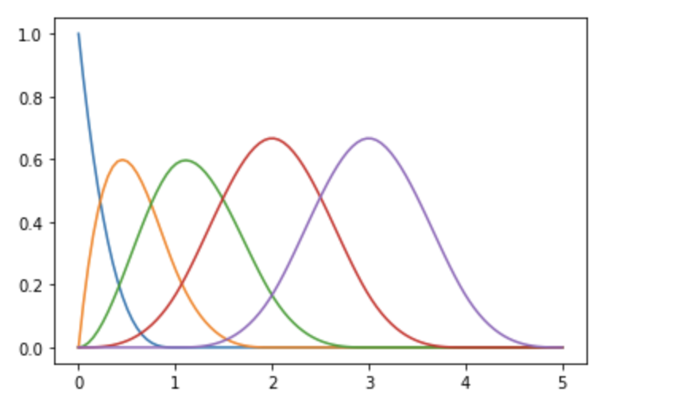
- I-spline / icurve

- Affichage Ispline
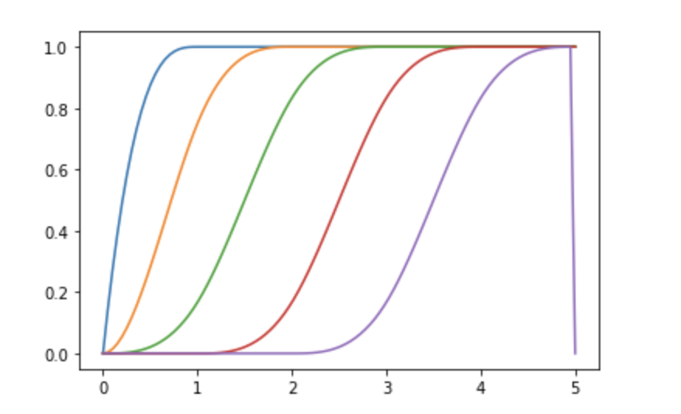

Exercice 2: Lissage Polygone

- Lissage Polygone
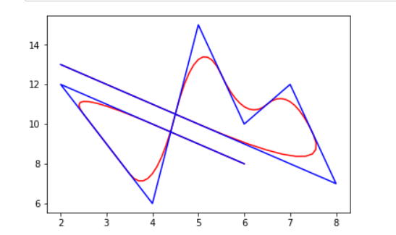

- Modification point de contrôle

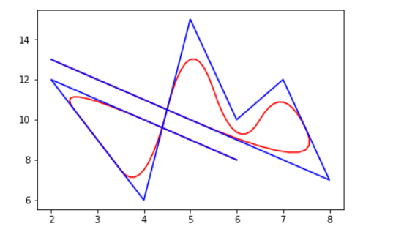

- Couleurs entre nœuds successifs

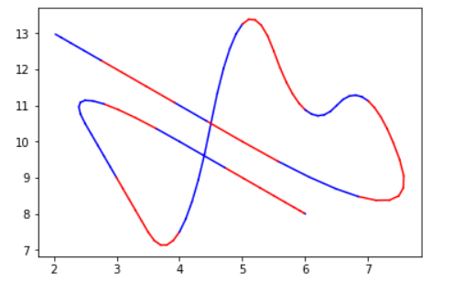
Exercice 3: interpolation

- Interpolation Polynôme Lagrange

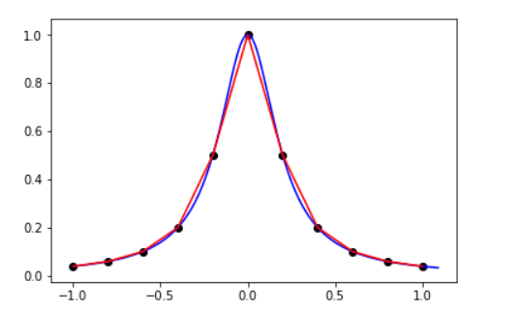
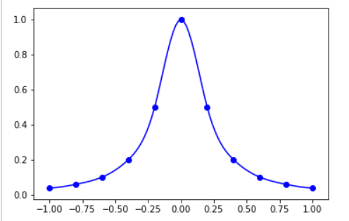

- Spirale
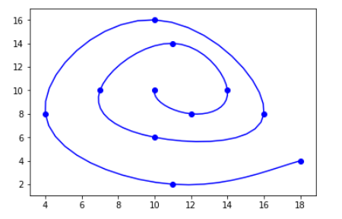

Exercice 4 : Courbe ferme

- Courbe ferme

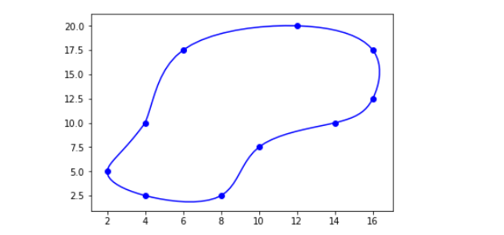

- Surface de l’ile

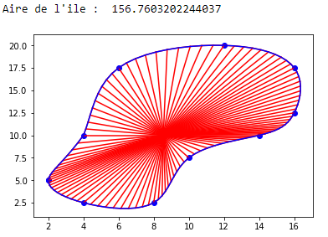

Exercice 5: Régression

pas 5: 8.920000000856021e-06

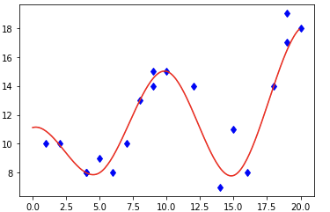
pas 3: 0.0129610823297345

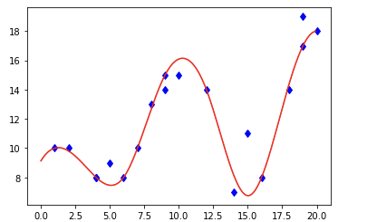

Exercice 6: Régression monotone

- Bspline – pas 4

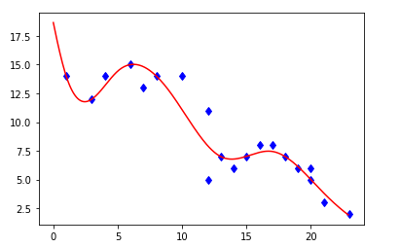

- Ispline

